党员联系服务群众活动记录
时 间 | 2023年5月11日 | 地 点 | 御珑湾辖区
主 题 | 宜居亮家园 健康新生活爱国卫生主题党日活动
活动内容：
为整治辖区环境，营建干净、卫生、靓丽的辖区环境，御珑湾社区联合新城一中高中第二党支部组织30余名党员志愿者开展“宜居亮家园 健康新生活”爱国卫生主题党日活动。活动中，党员志愿者分成两队，其中一队党员志愿者清理辖区绿化带内的树枝、杂草、白色垃圾、生活垃圾以及烟头，另一队党员志愿者向辖区居民和商户宣传环保知识以及发放预防鼠疫宣传单，提醒居民要自觉养成文明习惯，爱护我们的家园，进一步提升了辖区内居民的幸福感与满意度。

影像资料1：

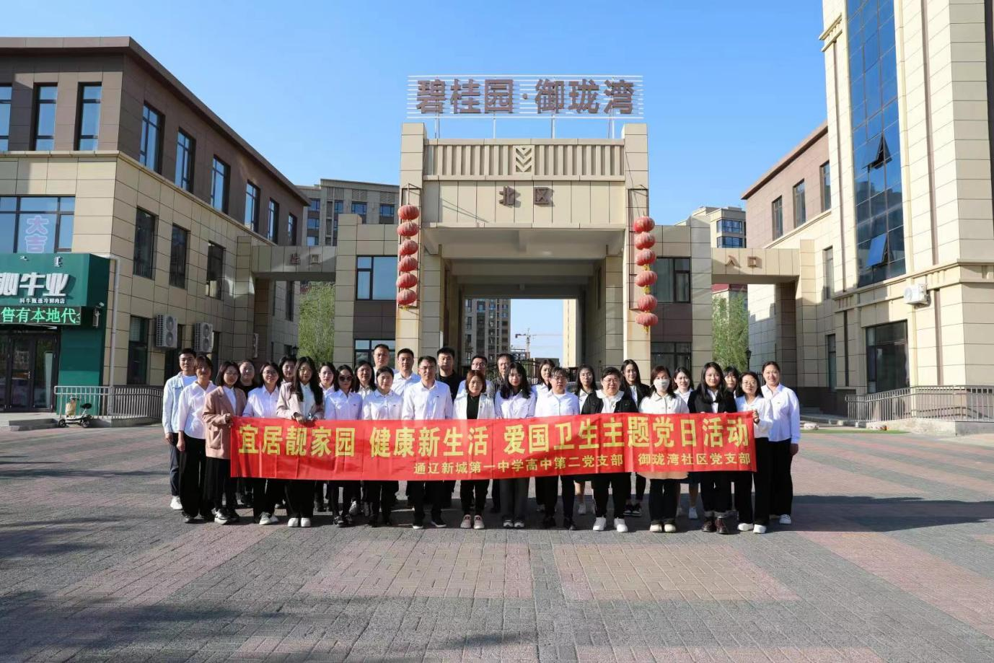

影像资料2：

